新 书 推 荐


中文书名：《基因之梦》
英文书名：Genetic Dreams
作 者：Matthew Cobb
出 版 社：Profile
代理公司：ANA/Lauren Li
页 数：288页
出版时间：2022年9月
代理地区：中国大陆、台湾
审读资料：电子稿
类 型：科普

内容简介：

基因革命将不会再有变化。巴美列·捷福奖（Baillie Gifford Prize）提名作品《大脑的想法》（The Idea of the Brain）一书的作者马修·科布（Matthew Cobb）在此揭示了半个世纪的基因研究是如何将人们带到一个需要理解得更深刻的转变的入口。

七年前刚刚发明的一种新的基因编辑技术，把人类变成了神。CRISPR（存在于细菌中的一种基因）使我们能够以高准的精度操纵几乎任何生物体的基因，它给了科学家们甚至在科幻小说中都无法梦想的控制程度。

但CRISPR只是掌握遗传学的漫长旅程中最新的一次巨大飞跃。《生命，编辑》展示了新遗传学惊人的、改变世界的潜力以及它可能带来的威胁，当涉及到利益和危险时，在幻想和现实之间进行筛选。通过将每个阶段的发现、期待和恐惧放在50多年来试图掌握自然世界的背景下，《大脑的想法》的作者马修·科布将科学、历史和文化的故事编织在一起，为我们的未来提供了新的启示。以我们现在掌握的力量，这是一个几乎无法想象的未来，但这也是一个我们可以自己创造的未来。

作者简介：
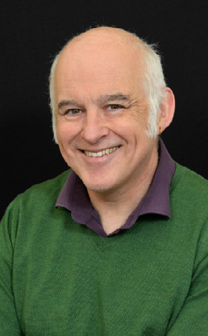
马修·科布（Matthew Cobb）是曼彻斯特大学生物科学学院的教授，研究嗅觉、昆虫行为和科学史。他在谢菲尔德大学获得了心理学和遗传学的博士学位。他著有五本作品：《生命中最伟大的秘密》（Life's Greatest Secret）、《一代人》（Generation）、《抵抗》（The Resistance）、《八月的十一天》（Eleven Days in August）和《嗅觉：非常简短的介绍》（Smell: A Very Short Introduction）。他现居英国。

谢谢您的阅读！
请将回馈信息发至：李文浩 （Lauren Li）
安德鲁﹒纳伯格联合国际有限公司北京代表处
北京市海淀区中关村大街甲59号中国人民大学文化大厦1705室, 邮编：100872
电话：010-82449901
传真：010-82504200
Email: JHuang@nurnberg.com.cn
网址：www.nurnberg.com.cn
微博：http://weibo.com/nurnberg
豆瓣小站：http://site.douban.com/110577/
微信订阅号：安德鲁书讯


